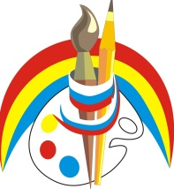Предмет **«Изобразительное искусство»**

Фамилия, имя __________________________Класс______ Дата __________

**Тема:** «Жанры в изобразительном искусстве. Мастера портрета».

**Задание 1.**

**Внимательно прочитай информацию и определи автора произведений.**

Автор портрета А.С. Пушкина, на который поэт откликнулся следующими стихотворными строками:

Себя как в зеркале я вижу,

Но это зеркало мне льстит.

Оно гласит, что не унижу

Пристрастья важных аонид.

Художник:

_____________

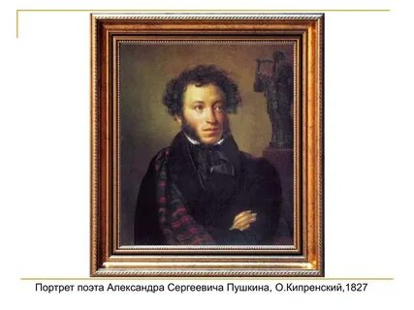

Блестящий художник XVIII века, один из лучших русских портретистов, автор известного произведения «Портрет М.И. Лопухиной».

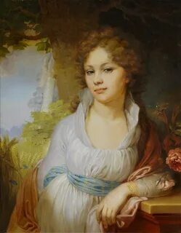

Художник:

_____________

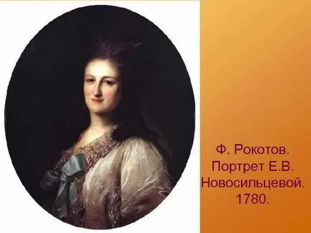

Художник:

_____________

Этот художник - современник Д. Левицкого. Он любил писать погрудные портреты, часто заключенные в овал. Каждый портрет художник решал в тональной гамме сближенных оттенков: портрет Новосильцевой – серебристо – холодный, бледно – голубой с белым, портрет Струйской соткан из пепельных полутонов.

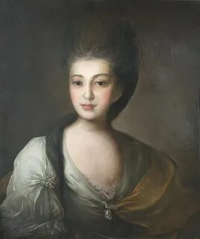

Художник:

_____________

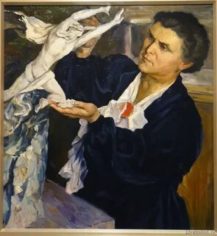

Выдающийся художник первой половины XX века, создавший портреты таких известных людей своего времени, как скульптора В. Мухиной, академика И.П. Павлова.

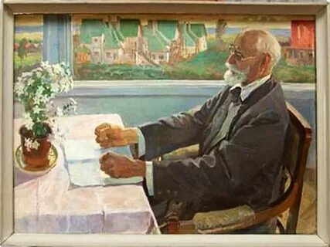

**Как ты справился?**

**Оцени себя!**





<https://www.sutynews.ru/index.php?mode=articles&id=7064> - Тест: Портрет – зеркало души. Интересные факты о портретах и их создателей.

**ОТВЕТЫ**

Автор портрета А.С. Пушкина, на который поэт откликнулся следующими стихотворными строками:

Себя как в зеркале я вижу,

Но это зеркало мне льстит.

Оно гласит, что не унижу

Пристрастья важных аонид.

Художник:

**О. Кипренский**

Этот художник - современник Д. Левицкого. Он любил писать погрудные портреты, часто заключенные в овал. Каждый портрет художник решал в тональной гамме сближенных оттенков: портрет Новосильцевой – серебристо – холодный, бледно – голубой с белым, портрет Струйской соткан из пепельных полутонов.

Художник:

**Ф. Рокотов**

Художник:

**М. Нестеров**

Выдающийся художник первой половины XX века, создавший портреты таких известных людей своего времени, как скульптора В. Мухиной, академика И.П. Павлова.

